升降機服務跟進事宜

檔案編號：THG2/N188/23
敬啟者:

承上次業主周年大會通過有關屋苑升降機保養合約的議決，本屋苑自2022年12月1日開始，升降機保養服務轉用了新的保養商 “捷運電梯有限公司”。

過去數月，新的保養商除了忙於處理由上一任保養商遺留下來的升降機問題所造成的維修工作，例如更換主纜轆及主纜；同時亦要處理升降機的突發故障事故。

期間，升降機因維修或突發故障而暫停服務，令居民出入構成不便，本處深表歉意，希望居民理解包容。

為減少升降機服務中斷及提升處理突發事故的效率，本處已由3月開始每兩星期與保養商會面，跟進保養服務及維修工作。早前，保養商加派了資深技工，成功解決升降機不斷開關門的問題。而升降機的故障事故亦趨減少。

至於上一任保養商遺留下來的升降機問題，本處將與法團的法律顧問繼續磋商，不排除向上一任保養商追究責任。本處與法團將適時公佈最新進展。

不便之處，敬請見諒。

此致
大興花園第二期各業戶

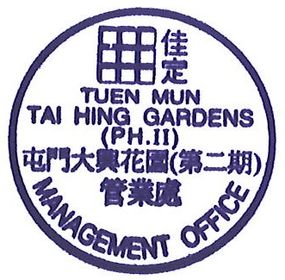
此通告張貼至另行通知
此通告張貼至另行通知

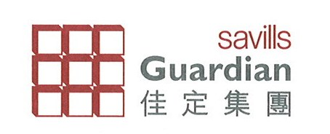

此通告張貼至另行通知
大興花園第二期管業處 謹啟
2023年4月18日
此通告張貼至另行通知
此通告張貼至4月30日

